Информация о самовольно установленных и (или) незаконно эксплуатируемом временном сооружением (ограждение),
расположенное по ул. Черепанова, 60, подлежащие демонтажу

№ | Адрес размещения | Дата выявления | Вид временного сооружения (наименование, фото) | Сведения о владельце (ИНН для юр. лиц и ИП, Ф.И.О., адрес)
1 | ул. Черепанова, 60 | 14.03.2019 | 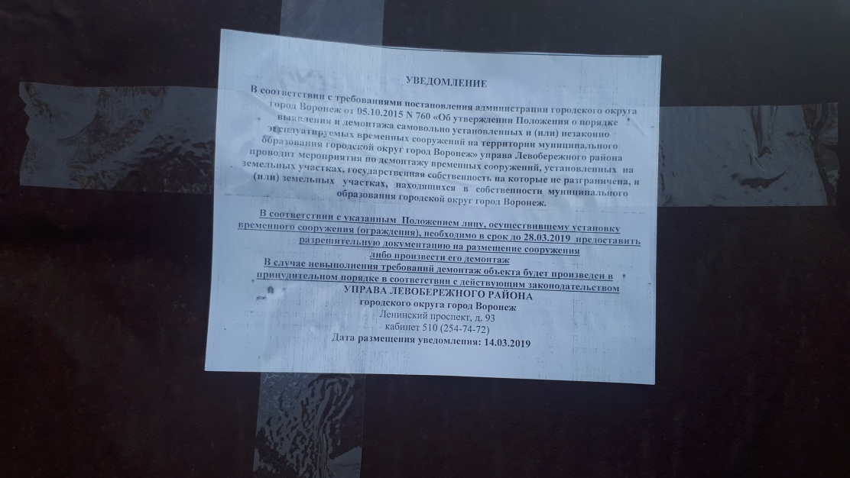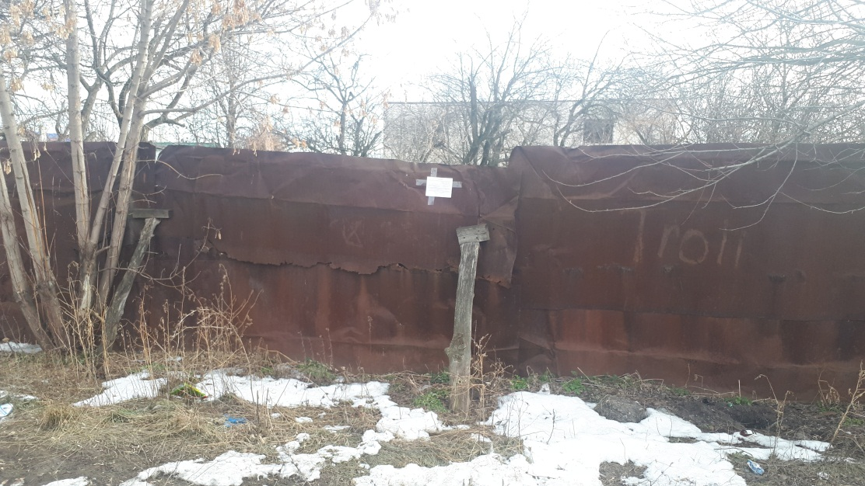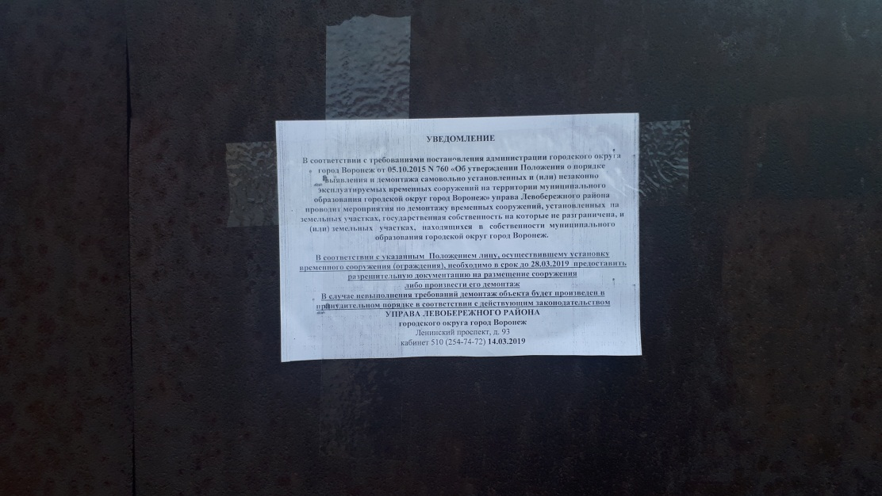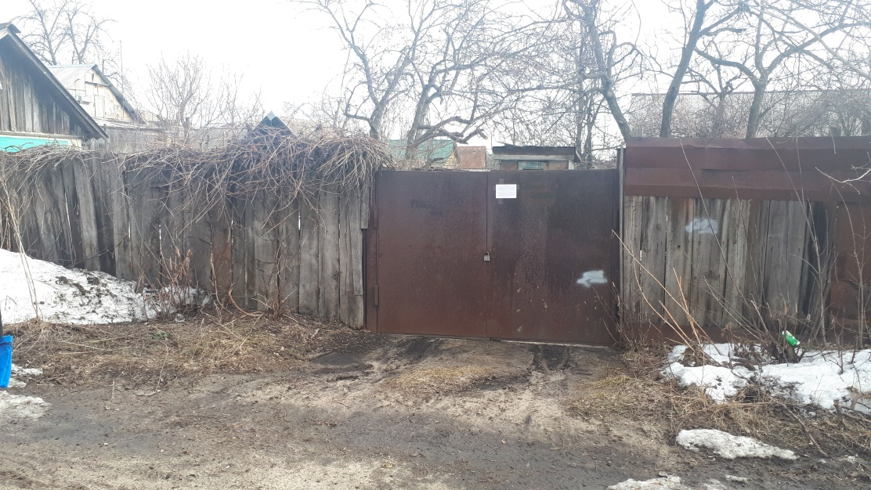 | Деев Юрий Алексеевич, Мельникова Любовь Ивановна

